# Московский государственный технический университет им. Н.Э. Баумана

## Факультет «Информатика и системы управления»

Кафедра ИУ5 «Системы обработки информации и управления»

## Курс «Базовые компоненты интернет-технологий» Отчет по рубежному контролю №2

Выполнил: Проверил:

студент группы ИУ5-31Б преподаватель каф. ИУ5

Абуховский Иван Александрович

Гапанюк Юрий Евгеньевич

Подпись: Подпись:

Дата: Дата:

Москва, 2021 г.

# Рубежный контроль №2 Задание

1. Проведите рефакторинг текста программы рубежного контроля №1 таким образом, чтобы он был пригоден для модульного тестирования.
2. Для текста программы рубежного контроля №1 создайте модульные тесты с применением TDD – фреймворка (3 теста).

# Текст программы

**AbukhovskiyRK1IU5_31B.py**

from operator import itemgetter

class Student:

"""Студент"""

def __init__(self, id, surname, dolgi, group_id):

self.id = id

self.surname = surname

self.dolgi = dolgi

self.group_id = group_id

class Group:

"""Группа"""

def __init__(self, id, name):

self.id = id

self.name = name

class StudentGroup:

"""

'Студенты группы' для реализации

связи многие-ко-многим

"""

def __init__(self, group_id, student_id):

self.group_id = group_id

self.student_id = student_id

# Группы

groups = [

Group(1, 'ИУ5-31Б'),

Group(2, 'ИУ6-12Б'),

Group(3, 'ИУ7-53'),

Group(11, 'МТ5-11'),

Group(22, 'РК5-32Б'),

Group(33, 'СМ5-13'),

]

# Студенты

students = [

Student(1, 'Абуховский', 25, 1),

Student(2, 'Черноморец', 47, 2),

Student(3, 'Шагиахметов', 39, 3),

Student(4, 'Стельмах', 81, 4),

Student(5, 'Сыса', 17, 5),

]

students_groups = [

StudentGroup(1,1),

StudentGroup(2,2),

StudentGroup(2,3),

StudentGroup(3,4),

StudentGroup(3,5),

StudentGroup(11,1),

StudentGroup(22,2),

StudentGroup(22,3),

StudentGroup(33,4),

StudentGroup(33,5),

]

def task_a1(one_to_many):

one_to_many = one_to_many

return [i for i in sorted(one_to_many, key=itemgetter(2))]

def task_a2(one_to_many):

res_2_unsorted = []

# Перебираем все группы

for g in groups:

# Список студентов группы

g_students = list(filter(lambda i: i[2] == g.name, one_to_many))

# Если класс не пустой

if len(g_students) > 0:

# Долги за обучение студентов группы

g_dolgii = [dolgi for _, dolgi, _ in g_students]

# Суммарный долг студентов группы

g_dolgii_sum = sum(g_dolgii)

res_2_unsorted.append((g.name, g_dolgii_sum))

# Сортировка по суммарному долгу

res_2 = sorted(res_2_unsorted, key=itemgetter(1), reverse=True)

return res_2

def task_a3(many_to_many):

res_3 = {}

# Перебираем все группы

for g in groups:

if 'Б' in g.name:

# Список студентов группы

g_students = list(filter(lambda i: i[2] == g.name, many_to_many))

# Только фамилии студентов

g_students_surnames = [x for x, _, _ in g_students]

# Добавляем результат в словарь

# ключ - группа, значение - список фамилий

res_3[g.name] = g_students_surnames

return res_3

def main():

"""Основная функция"""

# Соединение данных один-ко-многим

one_to_many = [(s.surname, s.dolgi, g.name)

for g in groups

for s in students

if s.group_id==g.id]

# Соединение данных многие-ко-многим

many_to_many_temp = [(g.name, sg.group_id, sg.student_id)

for g in groups

for sg in students_groups

if g.id==sg.group_id]

many_to_many = [(s.surname, s.dolgi, group_name)

for group_name, group_id, student_id in many_to_many_temp

for s in students if s.id==student_id]

print('Задание А1')

print(task_a1(one_to_many))

print('\nЗадание А2')

print(task_a2(one_to_many))

print('\nЗадание А3')

print(task_a3(many_to_many))

if __name__ == '__main__':

main()

**test.py**

from AbukhovskiyRK1IU5_31B import *

import unittest

class Test(unittest.TestCase):

def setUp(self):

self.groups = [

Group(1, 'ИУ5-31Б'),

Group(2, 'ИУ6-12Б'),

Group(3, 'ИУ7-53'),

Group(11, 'МТ5-11'),

Group(22, 'РК5-32Б'),

Group(33, 'СМ5-13'),

]

self.students = [

Student(1, 'Абуховский', 25, 1),

Student(2, 'Черноморец', 47, 2),

Student(3, 'Шагиахметов', 39, 3),

Student(4, 'Стельмах', 81, 4),

Student(5, 'Сыса', 17, 5),

]

self.students_groups = [

StudentGroup(1,1),

StudentGroup(2,2),

StudentGroup(2,3),

StudentGroup(3,4),

StudentGroup(3,5),

StudentGroup(11,1),

StudentGroup(22,2),

StudentGroup(22,3),

StudentGroup(33,4),

StudentGroup(33,5),

]

self.one_to_many = [(s.surname, s.dolgi, g.name)

for g in groups

for s in students

if s.group_id==g.id]

self.many_to_many_temp = [(g.name, sg.group_id, sg.student_id)

for g in groups

for sg in students_groups

if g.id==sg.group_id]

self.many_to_many = [(s.surname, s.dolgi, group_name)

for group_name, group_id, student_id in many_to_many_temp

for s in students if s.id==student_id]

def test_task_a1(self):

prediction = [('Абуховский', 25, 'ИУ5-31Б'), ('Черноморец', 47, 'ИУ6-12Б'), ('Шагиахметов', 39, 'ИУ7-53')]

self.assertEqual(task_a1(self.one_to_many), prediction)

def test_task_a2(self):

prediction = [('ИУ6-12Б', 47), ('ИУ7-53', 39), ('ИУ5-31Б', 25)]

self.assertEqual(task_a2(self.one_to_many), prediction)

def test_task_a3(self):

prediction = {'ИУ5-31Б': ['Абуховский'], 'ИУ6-12Б': ['Черноморец', 'Шагиахметов'], 'РК5-32Б': ['Черноморец', 'Шагиахметов']}

self.assertEqual(task_a3(self.many_to_many), prediction)

if __name__ == '__main__':

unittest.main()

# Результаты выполнения программы

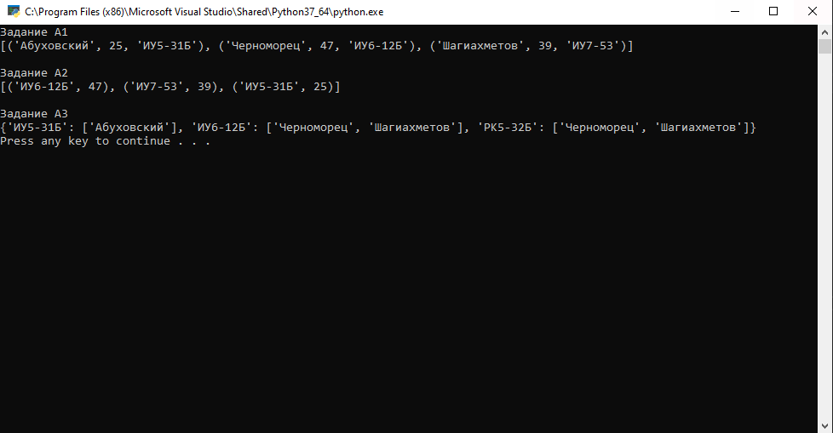

### Программа была отредактирована так, чтобы результаты ее выполнения не изменились, но ее можно было модульно её протестировать.

### 

### (Тесты запускал в Python Shell, а не в Visual Studio, для удобства просмотра результатов и редактирования).

### Тестирование показывает, что программа работает исправно.

### Если поменять ожидаемый результат в тестах, то результат тестирования укажет на несоответствие полученного результата ожидаемому.

### 